
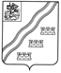
АДМИНИСТРАЦИЯ
НАРО-ФОМИНСКОГО ГОРОДСКОГО ОКРУГА
МОСКОВСКОЙ ОБЛАСТИ

ПОСТАНОВЛЕНИЕ
от __________________ № ____________
г. Наро-Фоминск

О внесении изменений в Схему размещения нестационарных торговых объектов
на территории Наро-Фоминского городского округа, утвержденную постановлением Администрации Наро-Фоминского городского округа от 28.09.2018 № 2331

В соответствии с Федеральным законом от 28.12.2009 № 381-ФЗ «Об основах государственного регулирования торговой деятельности в Российской Федерации», Федеральным законом от 20.03.2025 № 33-ФЗ «Об общих принципах организации местного самоуправления в единой системе публичной власти», распоряжением Министерства сельского хозяйства и продовольствия Московской области от 13.10.2020 № 20РВ-306 «О разработке и утверждении органами местного самоуправления муниципальных образований Московской области схем размещения нестационарных торговых объектов и Методических рекомендаций по размещению нестационарных торговых объектов на территории муниципальных образований Московской области», учитывая протокол заседания Московской областной межведомственной комиссии по вопросам потребительского рынка от 17.06.2026 № 16, руководствуясь Уставом Наро-Фоминского городского округа Московской области, постановляю:

- Внести в Схему размещения нестационарных торговых объектов на территории Наро-Фоминского городского округа на 2023-2030 годы, утвержденную постановлением Администрации Наро-Фоминского городского округа от 28.09.2018 № 2331 (с изменениями, внесенными постановлениями Администрации Наро-Фоминского городского округа от 15.04.2019 № 828, от 24.07.2019 № 1660, от 17.10.2019 № 2465, от 25.12.2019 № 3198, от 21.08.2020 № 1550, от 18.05.2021 № 1211, от 07.07.2022 № 1750, от 19.09.2022 № 2658, от 28.09.2022 № 2779, от 21.06.2023 № 1812, от 13.07.2023 № 2078, от 07.11.2023 № 3600, от 22.12.2023 № 4205, от 14.02.2024 № 394, от 14.03.2024 № 788, от 12.04.2024 № 1137, от 20.05.2024 № 1544, от 09.07.2024 № 2211, от 06.09.2024 № 3076, от 03.10.2024 № 3414, от 25.12.2024 № 4676, от 10.03.2025 № 755, от 22.10.2025 № 3562, от 07.05.2026 № 1351) изменения, изложив Раздел 1 в следующей редакции:
«Раздел 1
Нестационарные торговые объекты, размещаемые на основании схемы на землях или земельных участках, находящихся в государственной или муниципальной собственности, за исключением земельных участков, предоставленных в пользование гражданам и юридическим лицам
№ п/п | Адресные ориентиры размещения нестационарного торгового объекта | Площадь нестационарного торгового объекта (кв.м.) | Вид нестационарного торгового объекта | Специализация нестационарного торгового объекта | Период размещения нестационарного торгового объекта | Возможность размещения сезонных элементов благоустройства | Площадь площадки сезонных элементов благоустройства (кв.м.) | Период размещения сезонных элементов благоустройства | Размещение нестационарного торгового объекта субъектами малого или среднего предпринимательства, самозанятыми лицами (да/нет) | Форма собственности земельного участка
1 | 2 | 3 | 4 | 5 | 6 | 7 | 8 | 9 | 10 | 11
1 | Г. Наро-Фоминск, площадь Молодежная | 50 | павильон | Общественное питание | на срок действия Схемы | да | до 30 | 01.04 – 30.10 | да | муниципальная
2 | Г. Наро-Фоминск, площадь Молодежная | 50 | павильон | Общественное питание | на срок действия Схемы | да | до 30 | 01.04 – 30.10 | да | муниципальная
3 | Г. Наро-Фоминск, площадь Молодежная | 50 | павильон | Общественное питание | на срок действия Схемы | да | до 30 | 01.04 – 30.10 | да | муниципальная
».
  - Лист 1 Графической части схемы размещения нестационарных торговых объектов на территории Наро-Фоминского городского округа изложить в следующей редакции:

«Лист 1
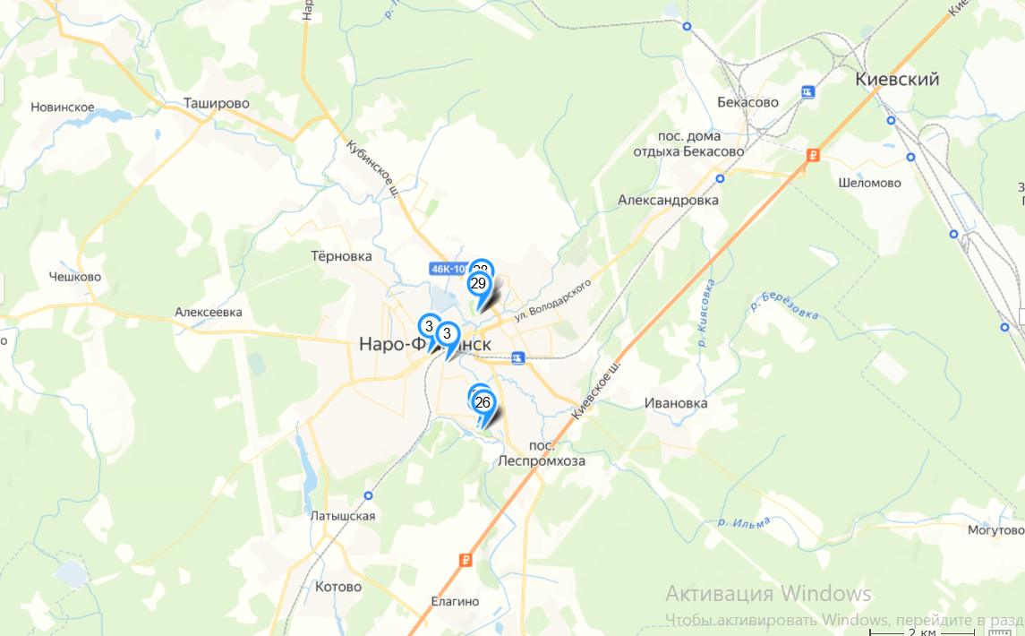
».
2. Отделу по работе со СМИ и интернет-коммуникациям Управления по территориальной и информационной политике Администрации Наро-Фоминского городского округа опубликовать (разместить) настоящее постановление в сетевом издании «Официальный сайт органов местного самоуправления Наро-Фоминского городского округа» в информационно-телекоммуникационной сети Интернет.

Глава
Наро-Фоминского
городского округа Р.Л. Шамнэ

